与美相遇，以美育人
——乡村小学艺术课程的创新实践探索
常州市武进区芙蓉小学 梁伊丽
- 案例背景
2020年10月由中共中央办公厅、国务院办公厅印发《关于全面加强和改进新时代学校美育工作的意见》旨在以提高学生审美和人文素养为目标和弘扬中华美育精神，以美育人、以美化人、以美培元及把美育纳入各级各类学校人才培养全过程；2023年12月国务院办公厅印发《教育部关于全面实施学校美育浸润行动的通知》中提出：“充分发挥相关学科的美育功能。加强美育与德育、智育、体育、劳动教育的融合，挖掘和运用各学科蕴含的品德美、社会美、科学美、健康美、勤劳美、自然美等丰富美育资源，分学科推动制定美育教学指引。”2023年4月芙蓉小学成功申报了常州市基础教育学校品质提升建设项目暨前瞻性教学改革实验项目《以美育人视域下乡村小学艺术课程的创新实践》。学校基于政策背景及学校“和美”理念，试图通过“选择、改变、整合、补充、拓展”等基本方式，建构以美育人视域下乡村小学艺术课程，培养学生发现美、欣赏美、表现美、创造美的能力。
- 解决问题的特色做法与经验
美育是审美教育，也是情操教育和心灵教育。美育在学生的成长过程中又起着奠定人生底色的重要作用，因此，在小学教学中要融入美育，学生在学习中既要探求“真”的价值，也要追求 “美”的意义。教学中教师要用外在形式美来感染、熏陶学生；用内在内涵美来激励、感化学生，使得学生学会在思考中感受美、鉴赏美、追求美、创造美。
（一）以美育人，探索课程“新”样态
采用“学科 +”方式，构建多元融合艺术课程。在国家课程规定的学科知识学习过程中，引进与之相关的内容，进入课堂教学的日常，使之常态化。通过活动化的艺术课堂教学形式，为学生创设体验空间，体会艺术与社会生活的联系。以课堂为基础，以“和美”文化为核心，构建以音乐、绘画、书法等活动为主体的“和美”艺术特色实践活动课程。
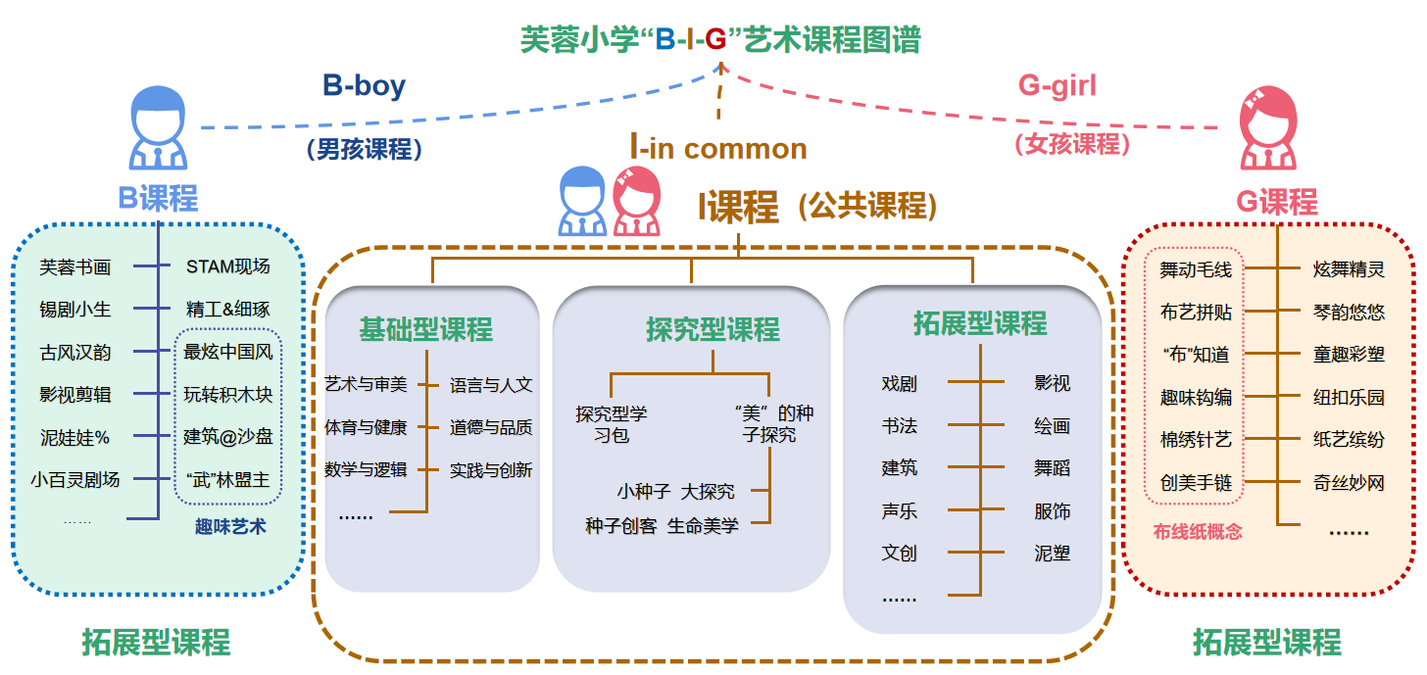
（二）育人为本，提升审美“芯”素养
通过开展丰富多彩的校园文化活动，积极营造浓厚的艺术氛围，激发学生对艺术的兴趣，提升其综合素质和人文素养。利用“四礼四节”（开学礼、入队礼、成长礼、毕业礼、体育节、艺术节、读书节、文化节）开展学校主题活动，让美育活动渗透并充分发挥其育人功能。同时学校还将国学经典诵读、戏曲、篆刻、书法等传统文化汇入学校课程，开展课后服务。例如，芙蓉本地特色的锡剧、荡湖船、舞龙灯等，引导学生关注家乡和身边的优秀传统艺术，让孩子们感受民间艺术的风采，激发学生热爱家乡、热爱农村艺术的情感，让孩子们在生动有趣、丰富多彩的活动实践中，汲取艺术养分、提升艺术素养。
（三）相得益彰，浸润美育“新”格局
美育融合对小学学科教学具有深远的促进作用，通过将美术、音乐、舞蹈等美育元素融入数学、语文、科学等学科教学中，不仅丰富教学内容，更能够激发学生学习的热情，提高学习的积极性，使学生的学习更加立体、多元化。
1.环境育美
环境文化把校园建筑空间和立面上的艺术文化资源整合，识见维度，为学生创设充满知识的海洋，将艺术学习与海量信息的世界连接起来，让“物型”为学校“塑形”，以足够丰富的内容，展现孩子探究的无穷无尽，寓学于乐。
（1）教室空间的个性化布置。各班设置不同的主题文化，体现自己班级特色，做到既有共性，又体现出自己的个性。
（2）学校场域的主体化设计。学校设置荷文化主题场馆，利用走廊形成书法艺术长廊，开设“一班一品”文化墙，从布局、结构、色彩甚至是造型上，都体现出艺术和课程文化的元素。
（3）课外基地的项目化打造。打造参观周茂林纪念馆、湿地公园写生等特色基地活动，充分让孩子们开展探究、实践的时间与空间，形成“五色花”课外美学课程基地。
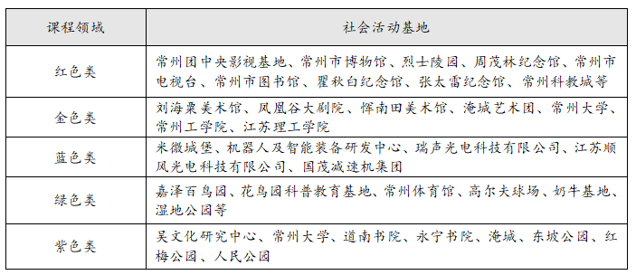

2.知识育美
教材是美育元素的重要载体，教师在备课时深度把握教材知识点，透过其与美育元素的联系，广泛、深入地挖掘美育元素，，同时立足于教材内容，灵活拓展学习内容，将相关知识特别是有关艺术美融入课堂，立体呈现给学生，使课堂更加活跃充实，提高学习兴趣和热情。以语文学科中国传统诗词教学为例，通过将单一枯燥的的诗词与绘画、音乐相融合，用画笔和音符勾勒出诗词中的意境，让学生在欣赏、领悟诗词情感内涵的同时，培养审美情趣，丰富内心世界，激发创造力，形成独特的诗词文化内涵。
3.劳动育美
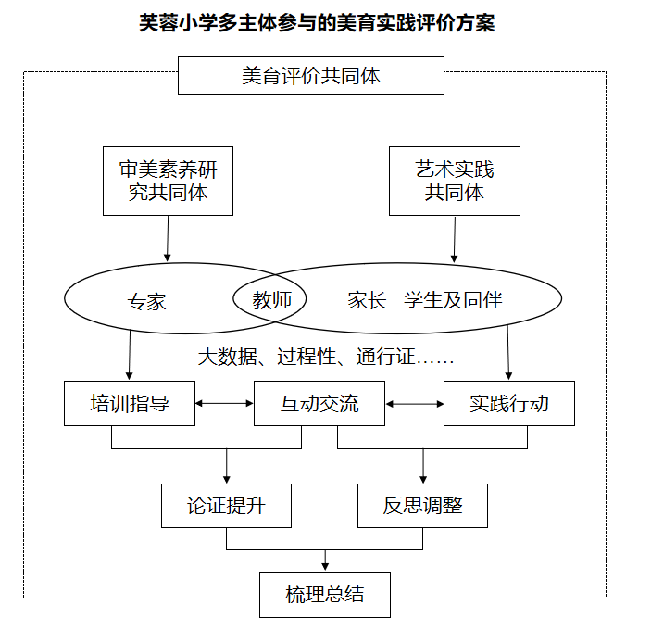
芙蓉是名副其实的江南水乡，学校根据当地的水乡地域特点，开设螺蛳养殖、农产品种植等劳动实践基地，开发劳动育美课程体系。学生通过资料查询、问卷调查、实地考察、实践体验等方式多元探索最具芙蓉特色的水产，如芙蓉鲜螺的秘密。以看、摸、闻、尝、玩多种方式获得芙蓉鲜螺立体感的初体验，通过不同烹饪方式，激活味蕾，感知舌尖上的芙蓉，通过学习广告的设计与制作，进行芙蓉鲜螺品牌设计，策划螺之味推广会，以多种方式推广芙蓉鲜螺文化，让行走的芙蓉味立体起来。
（四）晨光熹微，推动评价“芯”改革
学校研制指向学生终身发展的艺术审美素养的评价方案，由成果评价逐渐转向过程评价。结合《义务教育艺术课程标准（2022年版）》，制定校本化审美素养评价标准，根据不同年段审美发展趋势和要求，形成多主体参与的美育实践评价方案。
1.大数据评价法
通过互联网技术，一方面跟踪学生学习状态，如：发言次数、学习时间、项目体验……另一方面通过网络学习平台，进行“云评价”等，关注学生相应课程、活动的学习质量与成效，并做出相应的数据分析，以指导后续学习。如希沃易课堂、钉钉发布预习类学习任务推荐。
2.通行证评价法
通过美育学习评价量表，从学习态度、学习方式、参与程度、合作意识、知识和技能应用等维度形成美育课程评价量表，准确把握各学段对学生审美文化运用考查的具体目标和要求，逐步形成各年级的学生层级式审美通行证评价方案。如低年级游艺闯关活动等。
3.过程性评价法
记录、评价、反馈学生的美育课程学习过程：
①课堂学习即时性评价：对学生资料搜集、知识整理、学习体会、心情日记、成果展示等环节进行评价；
②学生自主学习评价，学生自己及同伴间利用量表对一段时间内的学习情况进行评价；
③学期性档案评价：档案可以有一个或多个。例如，手抄报、获奖证书、记录文化节相关活动演出的照片和音像等都可以载入档案中。
三、问题解决的成效与社会影响
学校通过系统论证、科学规划“四位一体”的育人机制，通过学科教学、实践活动、校园文化、艺术展演、延时服务等，满足学生个性需求，打造学校艺术名片。在各级各类比赛和活动中，我校师生也逐渐展露头角，常州市中小学朗诵比赛一等奖，区艺术展演戏剧和竖笛二等奖；第九届常州市中小学生创新实验大赛一等奖；学校徐慧老师获区基本功竞赛一等奖，并代表经开区参加市级比赛，获市级一等奖；在常州市英语阅读共同体教学研讨活动中，学生将英语与艺术完美融合的学科素养展示，得到了参加活动的专家、同行老师的一致好评。同时，王薇校长与教师中心张燕主任主持的市级备案课题《美育视角下农村小学学科融合教学的实践研究》顺利通过开题论证。学校将把以美育人、以美化人、以美培元理念渗透贯穿于教和学的全过程，培养具有审美能力的时代新人，助推学校的高质量发展。

